**SPRINT 3 - GITHUB**

**Integrantes:**

Edwin Dávila Miranda

Edwin Alexander Patiño

Davis Ricardo Camargo Cala

Juan David Rodríguez Gómez

**Introducción**

El proyecto de la licorera está organizado …

Explicar brevemente la forma en cómo está organizada la información en el repositorio. Documentos de sprints anteriores, resumen de github, wiki, protecto….

Está compuesto por:

* *Versión Ecommerce-G8_V0.0.0*: En la cual se creo el proyecto, se agregó el archivo README.md y se agregó el proyecto de principal Licorera con las respectivas carpetas de Django.
* *Versión Ecommerce-G8_V1.0.0*: En la cual se subieron los archivos Django relacionados con la aplicación de Productos.
* *Versión Ecommerce-G8_V2.0.0*: En la cual se subieron los archivos Django relacionados con la aplicación de Usuarios - Administradores.

El enlace al repositorio es: <https://github.com/judrodriguezgo/Ecommerce-G8>

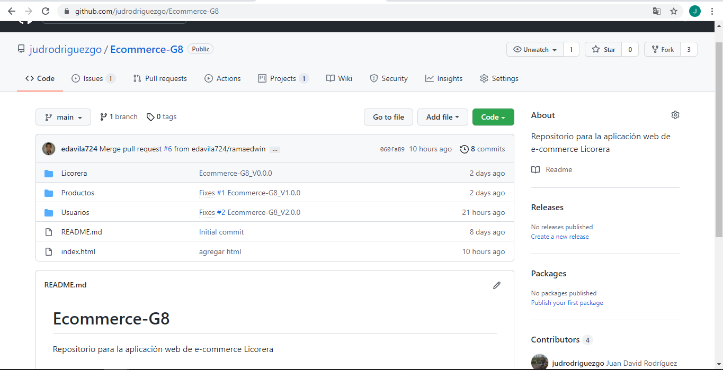

**Issues**

Las tareas se están organizando y asignando directamente a los diferentes miembros del equipo. Una vez que el integrante tiene aginada la tarea, trabaja sobre ella y se encarga de subir los cambios a su repositorio con el comentario del trabajo realizado y posteriormente envía el *pull request* a la rama principal, en donde se evalúa el aporte y se acepta o se rechaza con su respectivo comentario.

Actualmente se han asignado tareas relacionadas con las aplicaciones del proyecto, se ha trabajado y se está trabajando en los módulos de Productos y Usuarios.

Abiertos:

* *Usuarios: Construcción de Cliente*: El compañero Edwin Dávila Miranda esta trabajando actualmente sobre esta tarea, en donde se desarrolla el login para los usuarios.

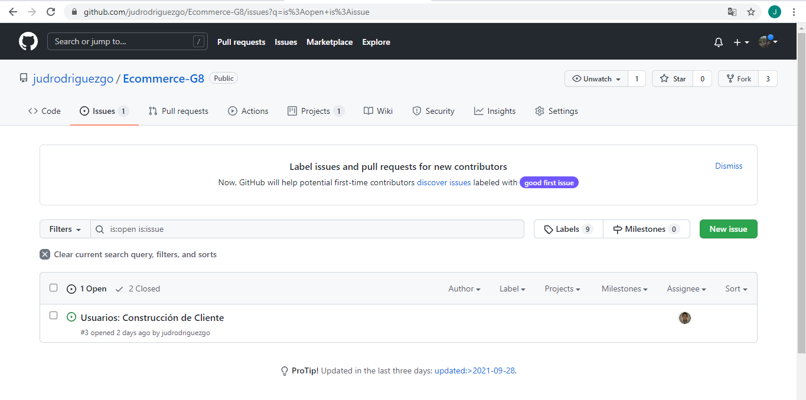

Cerrados:

* *Productos: Construcción de aplicación productos*: El compañero Edwin Alexander Patiño fue el encargado de la creación, codificación y pruebas de la aplicación Productos.
* *Usuarios: Construcción de Administrador*: El compañero Davis Ricardo Camargo Cala fue el encargado de la creación, codificación y pruebas de la aplicación Usuarios para el login administrador.

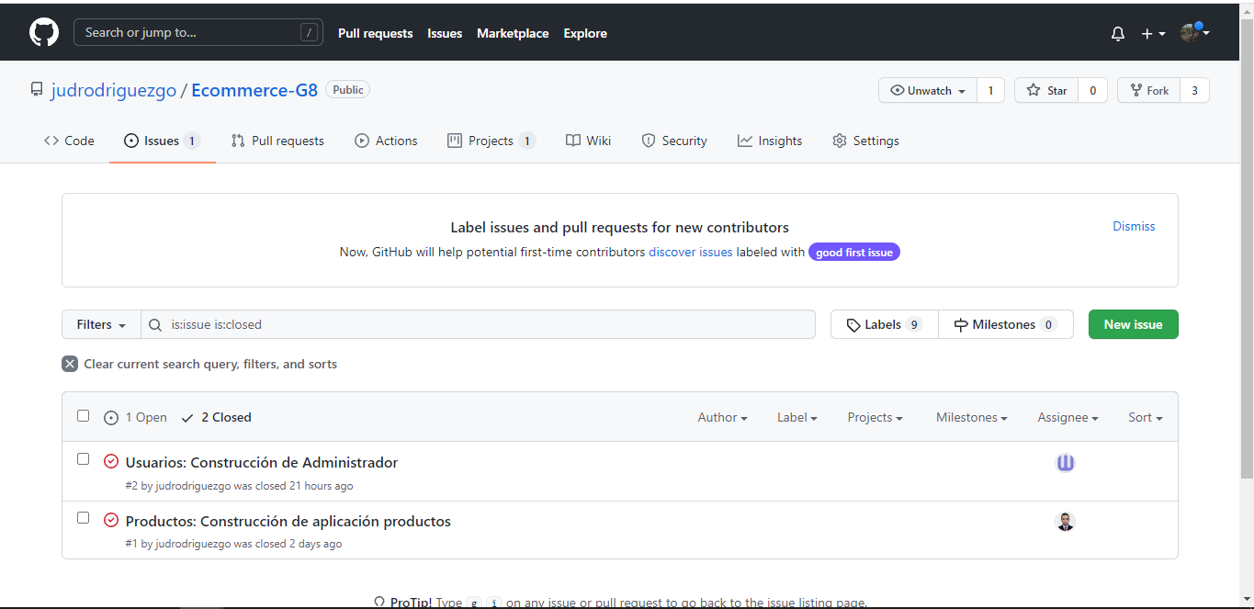

**Pull requests**

* *Ecommerce-G8_V0.0.0*: En esta versión creó el proyecto, el archivo *README.md* y se realizó la creación del proyecto django *Licorera*.
* *Ecommerce-G8_V1.0.0*: En esta versión se subió la aplicación de *Productos*.
* *Ecommerce-G8_V1.0.0*: En esta versión se subió la aplicación de *Usuarios*, enfocado a los administradores.
* Por último, se subió un archivo HTML que no estaba dentro de las tareas, por lo cual el commit fue reversado.

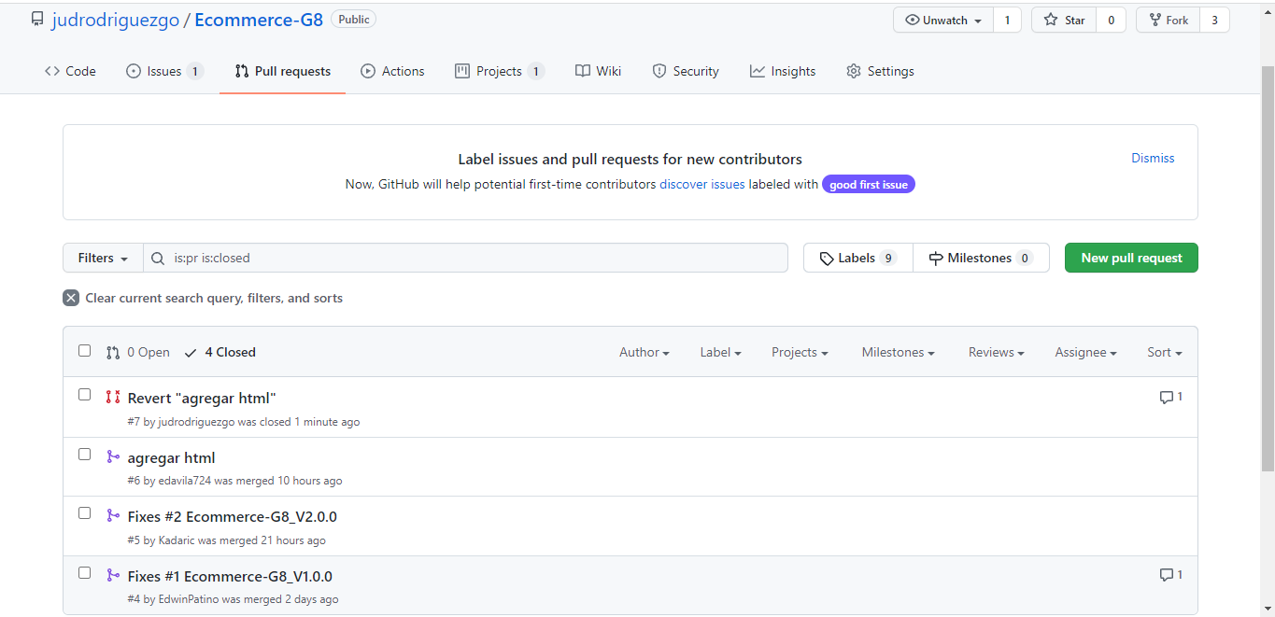

**Projects**

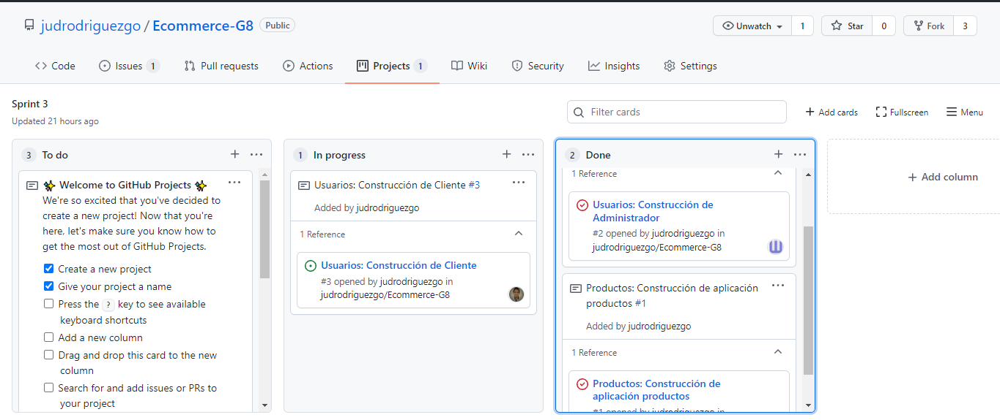

Actualmente para el *Sprint 3* se han realizado dos tareas y tenemos aún pendiente una. Las tareas asignadas están conectadas con los *Issues* que se han creado. Y cada vez que se realiza un *commit*, este se relaciona con el *Issue* en el que se esta trabajando.

**Forks**

Los compañeros que le han realizado fork al proyecto y su respectivo usuario de GitHub son:

* *Edwin Dávila Miranda / edavila724*
* *Edwin Alexander Patiño / EdwinPatino*
* *Davis Ricardo Camargo / Kadaric*

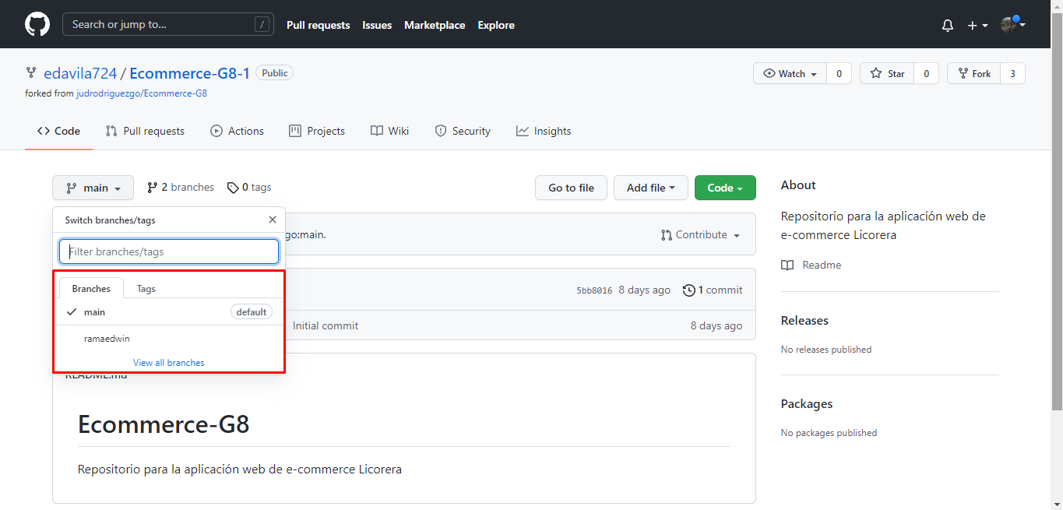

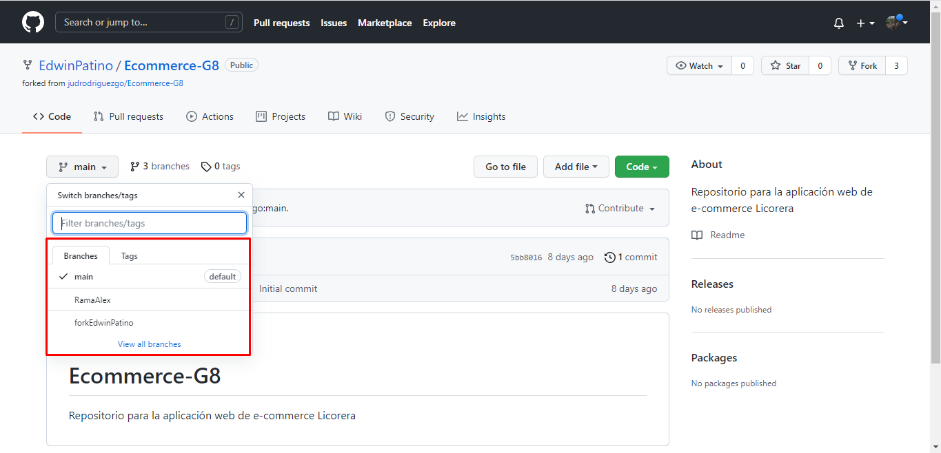

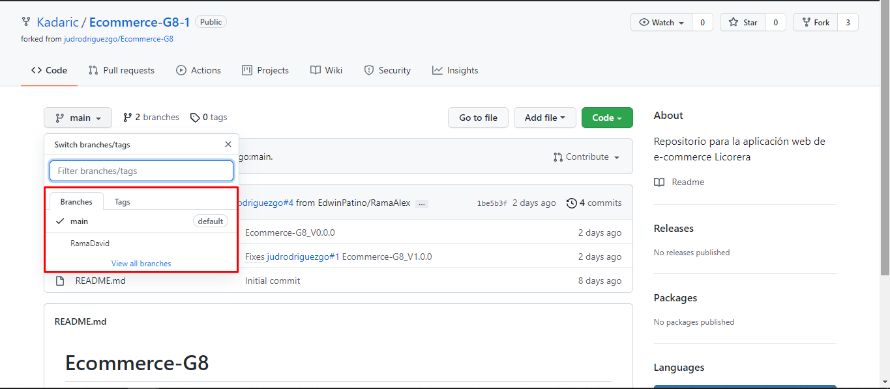

**Reuniones realizadas**

